Содержание.

стр
Введение……………………………………………………………………..
Раздел 1. Характеристика физико-географических особенностей
аэродрома…………………………………………………………………....
Раздел 2. Анализ синоптической и метеорологической обстановки
на аэродроме…………………………………………………………………
Раздел 3. Использование аэрологической диаграммы при анализе
условий погоды……………………………………………………………...
Раздел 4. Оценка метеорологической обстановки на аэродроме…...
Заключение…………………………………………………………………..
Список использованной литературы……………………………………….

Введение.

Трудно представить себе другой вид транспорта, который развивался бы столь бурно, как авиация. Роль воздушного транспорта в развитии торговли, промышленности, в разведке недр, охране окружающей природной среды, перевозке грузов и людей в самые отдаленные уголки нашей необъятной страны, в социальной сфере невозможно переоценить.
Авиационная транспортная структура представляет собой сложную комплексную систему, одним из видов обеспечения которой является метеорологическое обслуживание. Расцвет авиации сопровождается и соответствующим развитием авиационной метеорологии. Она прошла путь от «каменного века» до современных информационных технологий.
Авиационная метеорология всегда своевременно реагирует на новые требования, предъявляемые к ней по мере развития и усложнения воздушных судов и организации полетов. Главная задача авиационной метеорологии состоит в предоставлении информации для увеличивающегося числа воздушных судов в целях обеспечения безопасного и эффективного функционирования системы воздушных перевозок. Приоритет отдается наблюдениям за погодой и обеспечению надежной передачи данных этих наблюдений пилотам воздушных судов и диспетчерам управления воздушным движением и особенно своевременной передаче оповещений об опасных сдвигах ветра, грозах, обледенениях и других погодных явлениях, представляющих угрозу для полетов воздушных судов, особенно на этапе взлета и посадке.
Так, примерно 40% всех инцидентов в авиации общего назначения, сопровождающихся человеческими жертвами, обусловлены погодными условиями, причем значительная часть таких происшествий относится к взлету и посадке.
Для того, чтобы проиллюстрировать важность владения знаниями метеорологических факторов и закономерностей их влияния на взлет и посадку ВС приведем несколько авиапроисшествий, связанных с состоянием воздушной среды и неграмотной оценкой авиационными специалистами метеорологической обстановки.
- Тип происшествия: катастрофа
Дата: 16 марта 1999 г.
Время: 18:40
Страна: Россия
Место происшествия: Камчатская область, 10 км южнее Соболево
Тип ВС: Ми-8Т
Регистрация ВС: RA – 93932
Авиакомпания: Кречет
Во время горизонтального полета вертолет, на борту которого находились вахотвые рабочие, попал в снежный заряд. Ми-8 перешел в снижение и столкнулся с землей под углом 20 градусов и с креном 30 градусов.
Расследованием установлено, что причиной катастрофы стал выход на режим "вихревого кольца" при быстром увеличении вертикальной скорости снижения с одновременным уменьшением поступательной скорости. Двум наименее пострадавшим пассажирам удалось развести костер, который был замечен с борта поисково-спасательного вертолета. Пострадавшие, проведшие на морозе около 6 часов, были эвакуированы. Двое из них впоследствии скончались от травм. На борту – 26 человек, погибло – 20.
Установленные причины авиационного происшествия: ошибка экипажа, погодные условия.
- Тип происшествия: катастрофа
Дата: 29 августа 2002 г.
Страна: Россия
Место происшествия: Хабаровский край, мыс Отвесный в окрестностях поселка Аян.
Тип ВС: Ан-28
Регистрация ВС: RA – 28932
Авиакомпания: Восток
Рейс: ДХ – 359
При заходе на посадку в горный аэропорт Аян в сложных метеоусловиях ниже минимума погоды аэродрома, экипаж самолета нарушил схему захода на посадку, снизился ниже минимально допустимой высоты, и после четвертого разворота, уклонившись от посадочного курса, столкнулся в тумане со склоном горы (мыс Отвесный). Самолет полностью разрушился и сгорел. Все находившиеся на борту погибли в момент столкновения.
Установленные причины авиапроисшествия: ошибка экипажа, погодные условия.
Умение качественно оценивать влияние метеорологических факторов на взлет и посадку ВС является неотъемлемым фактором, влияющим на безопасность, регулярность и эффективность полетов ВС.
Цель курсовой работы – обобщение, закрепление и творческой использование знаний, умений и навыков, приобретенных в процессе изучения дисциплины; показать умение применять синоптический метод анализа метеорологической обстановки.
При выполнении курсовой работы необходимо решить следующие задачи:
- охарактеризовать физико-географические особенности аэродрома; при этом особое внимание следует уделить характеристике климатических особенностей, которые являются важнейшей составляющей физико-географического описания аэродрома;
- используя текущие карты – карты абсолютной барической топографии, приземную карту, построить на бланке аэрологической диаграммы кривые стратификации, точки росы, состояния; нанести на бланк ветер по высотам;
- охарактеризовать синоптическую обстановку на аэродроме;
- оценить влияние метеорологических факторов на взлет и посадку ВС на аэродроме.
Исходный материал:
- задание на курсовую работу;
- приземная карта; карты абсолютной барической топографии АТ-200, АТ-300, АТ-400, АТ-500, АТ-700, АТ-850, АТ-925;
- сводка METAR, прогноз TAF.

Раздел 1. Характеристика физико-географических особенностей аэродрома.

Физико-географическая характеристика г. Ростов-на-Дону.
Ростов-на-Дону — город в России, расположенный на юго-востоке Восточно-Европейской равнины, на берегах реки Дон, в 46 километрах от места ее впадения в Азовское море, расстояние до Москвы 1094 километра. Административный центр Ростовской области, с 13 мая 2000 года административный центр Южного федерального округа. Основан в 1749 году указом императрицы Елизаветы Петровны.
Ростов-на-Дону в основном, расположен на правом берегу реки Дон, на левом берегу находятся некоторые промышленные предприятия и увеселительные заведения. Юго-западные окраины города примыкают к дельте реки Дон (донским гирлам).
Ростов-на-Дону — Южная «столица» России с населением 1,048 млн человек, является крупным административным, культурным, научно-образовательным и промышленным центром страны. Город является важнейшим транспортным узлом юга России, его именуют «Воротами Кавказа».
5 мая 2008 года указом президента Российской Федерации городу Ростову-на-Дону присвоено почётное звание Российской Федерации «Город воинской славы».
Климат.
Климат Ростова-на-Дону — умеренно-континентальный, с прохладной зимой и жарким летом.
Средняя температура воздуха в Ростове-на-Дону, по данным многолетних наблюдений, составляет +9,6 °C. Самый холодный месяц в городе — январь со средней температурой −4,4 °C. Самый тёплый месяц — июль, его среднесуточная температура +22,9 °C. Самая высокая температура, отмеченная в Ростове-на-Дону за весь период наблюдений, +40,1 °C (1 августа 2010 года), а самая низкая −31,9 °C (10 января 1940 года).
Среднегодовая сумма осадков в Ростове-на-Дону — около 618 мм. Влажность воздуха составляет около 72 %, летом — 62—66 %, а зимой — 77—86 %. Максимум осадков приходится на декабрь, а минимум — на октябрь. В течение года среднее количество дней с осадками — около 161 (от 8 дней в августе до 21 дня в декабре). Самым дождливым месяцем был январь 1920 года, когда выпало 189 мм осадков (при норме 49 мм). Самыми засушливыми месяцами были сентябрь 1909 года и октябрь 1896 года, когда в Ростове-на-Дону осадков не наблюдалось вообще. Средняя скорость ветра в городе — 2,4 м/с.
Зима, как правило, наступает в середине декабря, когда среднесуточная температура регулярно опускается ниже нуля. Зима характеризуется неустойчивой погодой, морозы чередуются оттепелями. Осадки выпадают в виде снега, мокрого снега или дождя. Средняя температура января равна −4,4 °C.
Нижняя облачность составляет 4,2 балла, общая облачность — 6 баллов.
Весна наступает, в среднем, 10 марта, когда среднесуточная температура начинает регулярно превышать 0 °C. С 30 марта в городе наблюдается разгар весны, когда среднесуточные значения превышают 5 °C, а поздняя весна с температурой выше 10 °C наступает 12 апреля.
В начале мая температура переваливает за 15 °C, и наступает благоприятное раннее лето. В июне, июле и августе лето характеризуется жаркой солнечной погодой, температура воздуха превышает 20 °C. Средняя температура июля — 22,9 °C. В начале сентября температура опускается ниже 20 °C, и до конца месяца держится «бархатный» сезон.
Осень наступает, в среднем, 23 сентября, когда среднесуточная температура опускается ниже 15 °C. 13 октября среднесуточная температура опускается ниже 10 °C, а 4 ноября — ниже 5 °C.
В конце XX—начале XXI века в Ростове-на-Дону произошёл скачкообразный рост температуры в январе.

Все абсолютные минимумы температуры в Ростове-на-Дону по месяцам были зарегистрированы в XIX—XX веках, в то время как на XXI столетие приходится уже 4 абсолютных максимума. Следующие месяцы в XXI веке стали самыми тёплыми за историю метеонаблюдений в Ростове-на-Дону: февраль 2002 года, март 2008 года и август 2010 года. В то же время самые холодные месяцы наблюдались в XX веке (последний раз самым холодным стал сентябрь 1997 года). На конец XX — начало XXI века, а в особенности на аномально жаркое лето 2010 года, приходится множество температурных максимумов, в то время как температурных минимумов в последнее время почти не наблюдается. Участились также месяцы с обильным количеством осадков.

Температура воздуха.
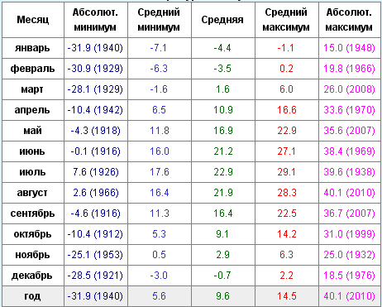
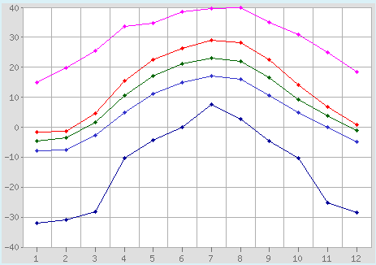
Ветер.

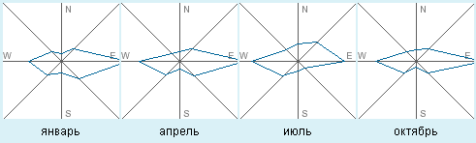
Осадки.
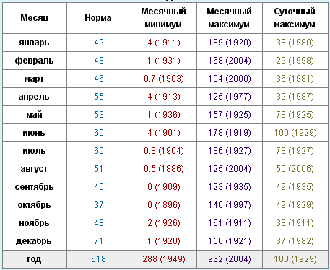
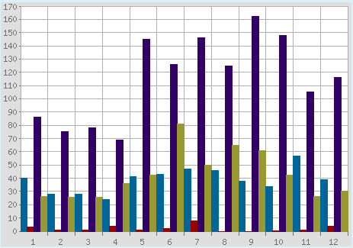

Число ясных, облачных и пасмурных дней.
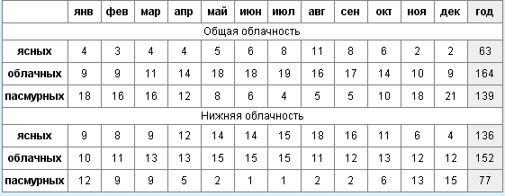

Число дней с различными явлениями.
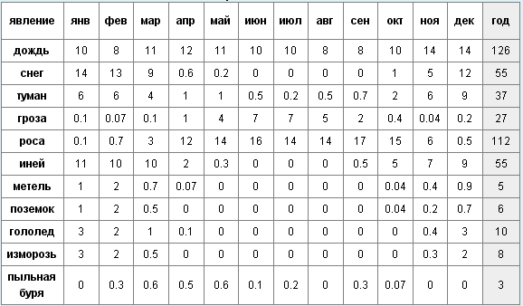

Аэродром Ростов-на-Дону.

Аэропорт Ростов-на-Дону — международный аэропорт города Ростов-на-Дону. Расположен в северо-восточной части города, в 9 км к востоку от его центра.
Аэродром Ростов-на-Дону 1 класса, принимает самолёты А-310, А-318, А-319, А-320, А-321, Б-737-300, Б-737-400, Б-737-500, Б-737-600, Б-737-700, Б-737-800, Б-757-200, Б-767-200, Ил-62, Ил-76, Ту-134, Ту-154, Ту-204, Ту-214 и все более лёгкие, а также вертолёты всех типов. Максимальный взлётный вес воздушного судна 155 т.
В ближайшие годы планируется построить вблизи Ростова-на-Дону новый аэропорт, в качестве его местоположения избрана территория бывшего военного аэродрома «Батайск». В феврале 2009 администрация Ростовской области и Минобороны России заключили соглашение о передаче в собственность региона участка земли площадью 620 гектаров. Строительство нового аэропорта «Южный» планируется осуществить в 2011—2014 годах, ориентировочная стоимость 25 миллиардов рублей, расчётная пропускная способность аэропорта свыше трёх тысяч пассажиров в час, годовой объем перевозок — до 6 млн. чел. Предполагается строительство двух взлетно-посадочных полос длиной 4200 м для приёма всех типов современных самолётов.
страна | Россия
регион | Ростовская область
тип | гражданский
код ИКАО | УРРР (URRR)
код ИАТА | ROV
высота | +83.5м
координаты | 47⁰ 15’ 30’’ с.ш. 39⁰ 49’ 06’’ в.д.
местное время | UTC +3/+4
время работы | круглосуточно
эксплуатант | ОАО «Аэропорт Ростов-на-Дону»
Взлетно-посадочные полосы (ВПП)
номер | размеры | покрытие
04/22 | 2500х45м | армобетон

Раздел 2. Анализ синоптической и метеорологической обстановки на аэродроме.

Синоптическая обстановка – совокупность взаимосвязанных синоптических объектов (воздушные массы, атмосферные фронты, барические системы, струйные течения) над некоторым участком земной поверхности, определяющая состояние погоды в рассматриваемом районе.
Синоптические процессы – изменение синоптической обстановки в определенный период – возникновение, развитие, эволюция и перемещение синоптических объектов. Синоптические процессы определяют метеорологическую обстановку и изучаются с помощью приземных и высотных карт погоды, синоптических карт.
Анализ синоптической и метеорологической обстановки на аэродроме начнем с расшифровки приземной карты погоды от 24.09.10 00.00 UTC
127
276
- 12 \
4

97
105

Ветер 80⁰ 5 м/с; горизонтальная видимость 10 км, измерена инструментально; общее количество облаков – 7 октантов; облака среднего яруса – высококучевые просвечивающие; облака верхнего яруса – перистые нитевидные; высота нижней границы облаков 300 м, определена визуально; температура воздуха 27,6; точка росы 10,5; давление 1012,7 гПа; за последние 3 часа давление снизилось на 1,2 гПА.
Анализ приземной карты показал, что во время наблюдения г.Ростов-на-Дону находился в передней части циклона, смещающегося на В, под воздействием теплого фронта. В ближайшее время город окажется под воздействием холодного фронта, приближающегося с запада.
На приземной карте погоды также изображены изобары. По расстоянию между ними можно оценить величину горизонтального барического градиента и силу ветра: чем гуще проведены изобары, тем больше горизонтальный барический градиент и сильнее приземный ветер. Анализируя расположение изобар, можно сказать, что на текущий момент наблюдается слабый приземный ветер.

Таблица 1. Метеорологические условия на высотах в районе аэродрома.
Название  карты | Давление,  гПа | Высота,  гп. м | Направ.  ветра,  град | Скорость  ветра,  км/ч | Темпе-  ратура,  ⁰С | Дефицит  т.росы,  ⁰С | Точка  росы,  ⁰С | Барическая  система
АТ-925 | 925 | 770 | 260 | 20 | 20 | 10 | 10 | Ложбина
АТ-850 | 850 | 1490 | 200 | 40 | 16 | 14 | 2 | Гребень
АТ-700 | 700 | 3100 | 210 | 60 | 3 | 4,1 | -1,1 | Гребень
АТ-500 | 500 | 5240 | 240 | 80 | -16 | 11 | -27 | Гребень
АТ-400 | 400 | 7380 | 220 | 80 | -28 | 15 | -43 | Гребень
АТ-300 | 300 | 9380 | 220 | 110 | -43 | 12 | -55 | Гребень
АТ-200 | 200 | 12040 | 230 | 110 | -52 | 11 | -63 | Гребень

Сводка METAR для аэродрома Ростов-на-Дону.

METAR URRR 211200Z 08005G10MPS CAVOK 28/11 Q1013 NOSIG RMK SCТ070
Регулярная метеосводка для аэродрома Ростов-на-Дону на 21 число 12:00 UTC; 8⁰ 5 м/с, порывами до 10 м/с ; небо чистое, горизонтальная видимость более 10 км; температура воздуха +28⁰С, точка росы +11⁰С; QFE 1013 гПа; дополнительная информация разбросанные облака на 2100 м.

Прогноз TAF для аэродрома Ростов-на-Дону.

TAF URRR 211040Z 2112/2212 10006G11MPS 9999 SCT030CB T29/2112Z BECMG 2115/2117 VRB02MPS 3000 BR BKN007 BKN020CB TEMPO 2121/2206 26006G11MPS –TS RA FM220600 34007G12MPS 9999 SCT008 BKN020CB TEMPO 2206/2212 –TS RA
Прогноз погоды для аэродрома Ростов-на-Дону составлен 21 числа в 10:40 UTC, действителен 21 числа с 15:00 до 17:00, ветер 100⁰ 6 м/с, порывами до 11 м/с, метеорологическая дальность видимости более 10 км, разбросанные кучево-дождевые на 900 м, температура +29⁰С, точка росы +21⁰С, ожидается 21 числа с 15:00 до 17:00 переменный ветер со скоростью 2 м/с, видимость 3 км, дымка, рассеянная облачность 210м, рассеянная кучево-дождевая на 600м, временами 21 числа с 21:00 и до 22 числа 06:00 ветер 260⁰ 6 м/с порывами до 11 м/с , слабая гроза с дождем, с 06:00 22 числа ветер 340⁰ 7 м/с, порывами до 12 м/с, видимость более 10 км, разбросанные облака на 240 м, рассеянная кучево-дождевая на 600 м, временами 22 числа с 06:: до 12:00 слабая гроза с дождем.
При анализе метеопрогноза, можно сделать выводы об ухудшении погоды: ожидается слабая гроза с дождем, ухудшение видимости до 3000 м.

Раздел 3. Использование аэрологической диаграммы при анализе условий погоды.

Используя таблицу «Метеорологические условия на высотах в районе аэродрома», текущие карты абсолютной барической топографии, я построил на бланке аэрологической диаграммы кривые:
- стратификации (красным цветом);
- точки росы – депеграмму (пунктиром черного цвета);
- состояния (черным цветом).
Вертикальные градиенты температуры воздуха равны 0,9⁰С/100м; 0,5⁰С/100м. Инверсия отсутствует. В слое от земной поверхности до 1000м можем наблюдать умеренную болтанку.
На высоте Н= 3400м t=0⁰С, Н=4700м t = -10⁰C, на высоте Н=6100м t = -20⁰С. Ветер с высотой усиливается. Уровень конденсации наблюдается на высоте 2100м. Тропосфера расположена на высоте 9000 м.
Так как кривая состояния располагается левее кривой стратификации, то атмосфера стратифицирована устойчиво. Площадь между кривыми соответствует отрицательной энергии неустойчивости, закрашивается синим цветом и обозначается знаком «-». На высотах от 4700 до 8100 м атмосфера стратифицирована неустойчиво, поэтому присутствуют условия для образования кучево-дождевых облаков, а также наличие турбулентности.

Раздел 4. Оценка метеорологической обстановки на аэродроме.

Изучив местные сводки погоды на аэродроме можно сделать вывод, что на аэродроме дальность видимости на ВПП составляет более 10 км, небо чистое, нет осадков. При таких метеоусловиях данный аэродром может принимать ВС и являться запасным.
Изучив информацию TAF, можно сделать вывод о том, что на аэродроме ожидается ухудшение метеоусловий: слабая гроза с дождем, ухудшение видимости до 3000м. Данный аэродром не может служить запасным аэродромом из-за плохих метеоусловий.

Заключение

В результате выполнения данной курсовой работы я охарактеризовал физико-географические особенности аэродрома Ростов-на-Дону. Используя карты абсолютной барической топографии и приземную карту, построил на бланке аэрологической диаграммы кривые стратификации, точки росы, состояния и нанес на бланк ветер по высотам. Охарактеризовал метеорологическую обстановку на аэродроме и оценил влияние метеорологических факторов на взлет и посадку ВС на аэродроме.

Список используемой литературы:
- Сафонова, Т. В. Авиационная метеорология : учеб. пособие / Т. В. Сафонова.– Ульяновск : УВАУ ГА(И), 2009. – 242 с.
- Астапенко, П.Д. Авиационная метеорология: учеб. пособие для вузов гражд. авиации / П.Д. Астапенко, А.М. Баранов, И.М. Шварев. – М. : Транспорт, 1985. – 262 с.
- Сафонова, Т. В. Анализ и оценка метеорологической обстановки на аэродроме: метод. Рекомендации по выполнению курсовой работы для обучающихся специализации 160505.65.01 / Т. В. Сафонова.– Ульяновск : УВАУ ГА(И), 2009. – 38с.
- Федеральные авиационные правила "Подготовка и выполнение полетов в гражданской авиации Российской Федерации" 2010 г.
- www.meteoinfo.ru
- www.meteocenter.net

